Mouvement et trajectoire
Observateur
Cycliste
Si la position d'un objet par rapport à un observateur change au cours du temps, on dit que cet objet est en mouvement. Si cette position ne change pas, on dit que cet objet est immobile.
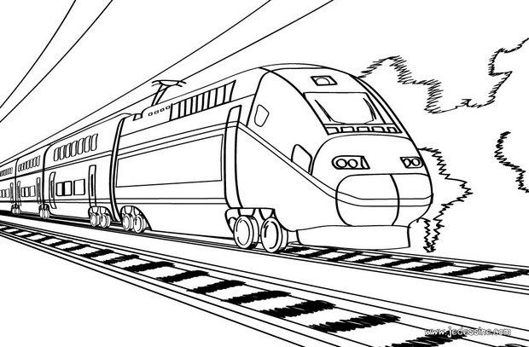
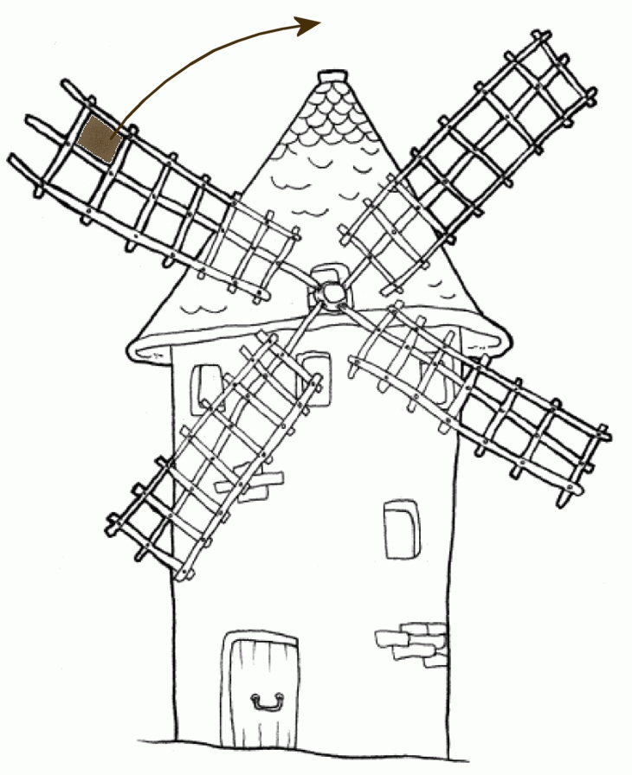

La trajectoire du TGV est en ligne droite. son mouvement est rectiligne.
La trajectoire de la toile grise sur l'aile du moulin est un cercle, son mouvement est circulaire.

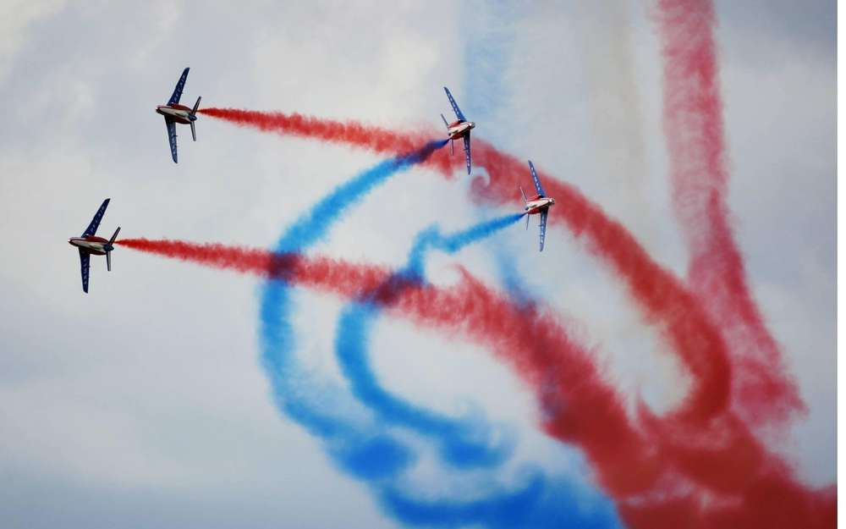
La trajectoire d'un objet en mouvement est le chemin suivi par cet objet au cours du temps.
Un mouvement est rectiligne lorsque la trajectoire est une droite.
Un mouvement est circulaire lorsque la trajectoire est une cercle.
Un mouvement que l'on ne peut pas décrire simplement est dit quelconque.

La trajectoire d'un avion de la patrouille de France est complexe, son mouvement est quelconque.

Mouvement et observateur
Le mouvement d'un objet dépend toujours de l'observateur ou de l'objet de référence choisi.

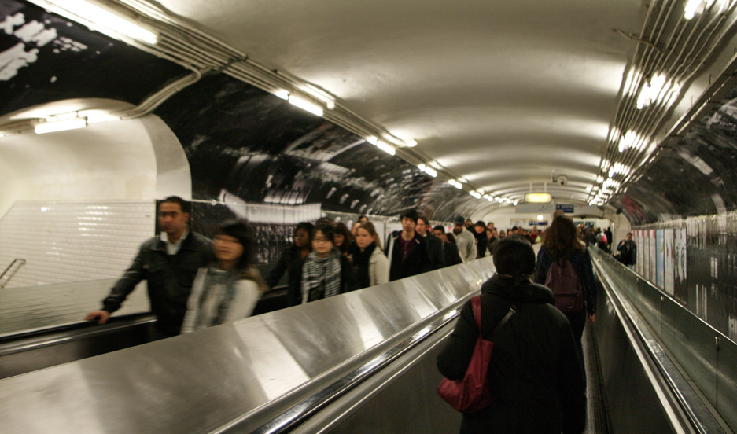
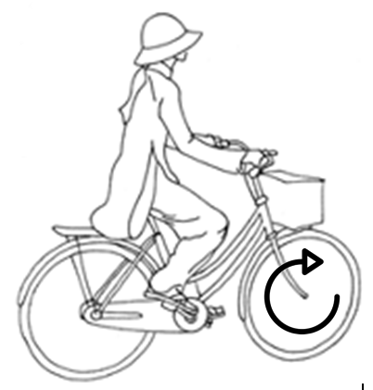

Panier
Personne A
Personne B

Roue
Observateur
Voyageur

Mouvement par rapport au cycliste qui est l'observateur |  |  | Mouvement par rapport au voyageur du milieu qui est l'observateur
Le panier est immobile. | Le mouvement de la roue est circulaire. |  | La personne A est immobile. | Le mouvement de la personne B est rectiligne.

